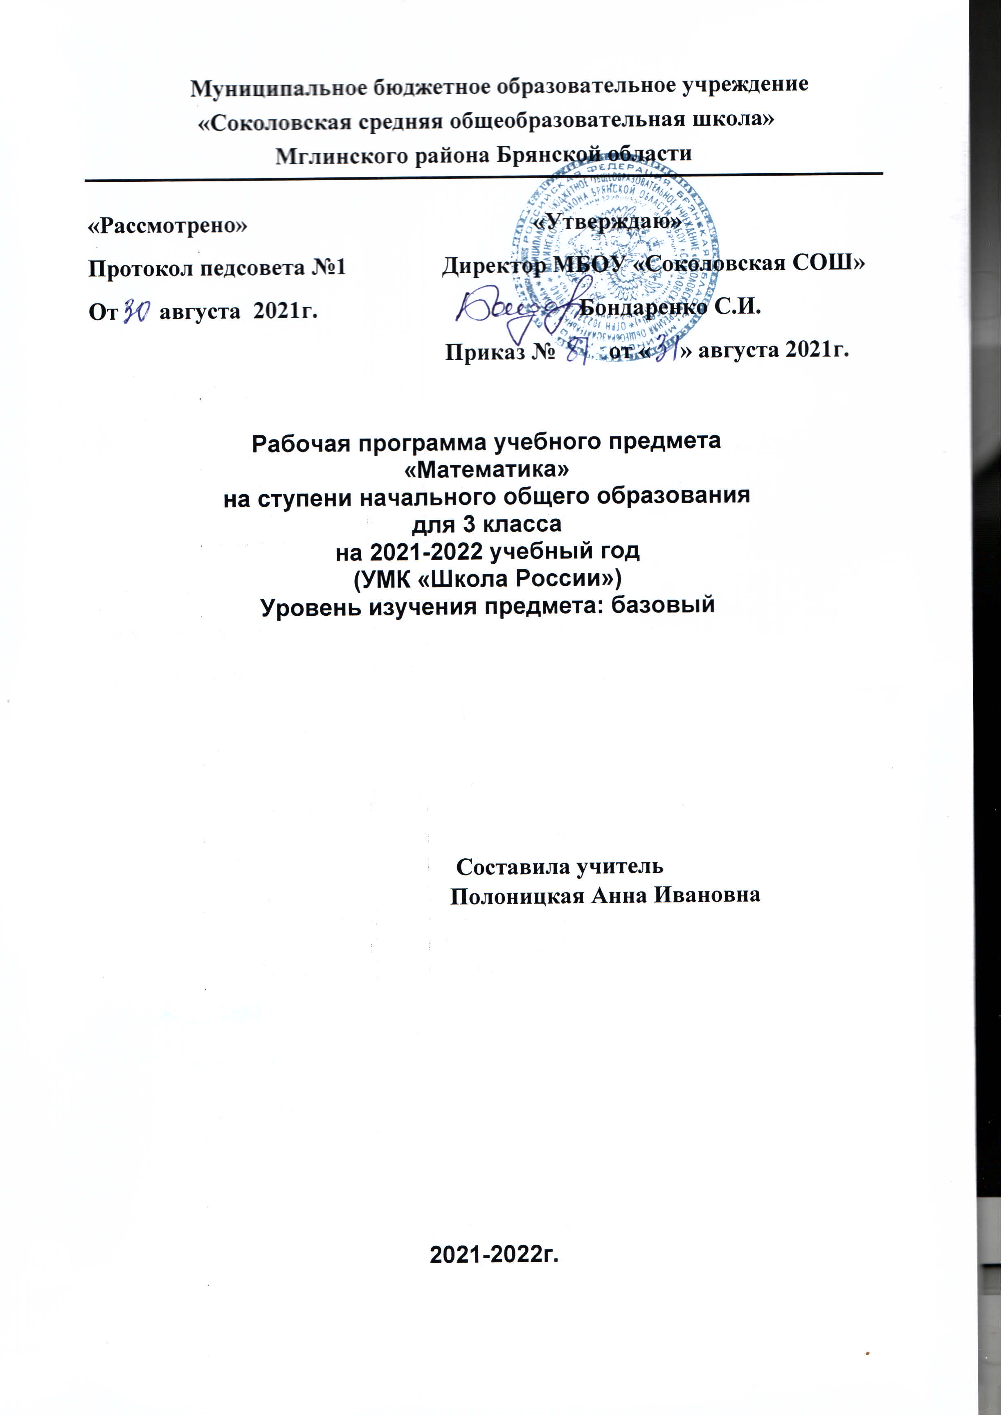

Рабочая программа по математике в 3 классе разработана в соответствии с:

- Федеральным Законом от 29 декабря 2012 г. № 273-Ф3 «Об образовании в Российской Федерации» (в редакции от 03.08.2018 г. № 317-Ф3);
- Приказом Минобрнауки России от 6 октября 2009 г. № 373 «Об утверждении и введении в действие федерального государственного образовательного стандарта начального общего образования» (в редакции приказов от 26 ноября 2010 года № 1241, от 22 сентября 2011 года № 2357, от 18 декабря 2012 года № 1060, от 29 декабря 2014 года № 1643, от 18 мая 2015 года № 507, от 31 декабря 2015 года № 1576);
- Приказом Минобрнауки России от 30 августа 2013 года № 1015 «Об утверждении Порядка организации и осуществления образовательной деятельности по основным общеобразовательным программам - образовательным программам начального общего, основного общего и среднего общего образования»;
- Приказом Минпросвещения России № 345 от 28 декабря 2018 года «О федеральном перечне учебников , рекомендуемых к использованию при реализации имеющих государственную аккредитацию образовательных программ начального общего, основного общего, среднего общего образования»
- Приказом Департамента образования и науки Брянской области № 642 от 22.04.2019г. «О базисном учебном плане общеобразовательных организаций Брянской области на 2019-2020 учебный год»
- Письмом Департамента образования и науки Брянской области от 05.04. 2021 года №1888-04-О «О примерном учебном плане 1-11 классов общеобразовательных учреждений Брянской области на 2021-2022 учебный год».
- Положением о рабочей программе МБОУ «Соколовская СОШ» от 29.08.2015 года;
- Учебным планом МБОУ « Соколовская СОШ» на 2021-2022г.

Данная программа разработана для УМК, включающего:

Примерную рабочую программу «Математика» Моро М.И., Степанова С.В., Волкова С.И. «Сборника рабочих программ 1-4 классов» (Москва: Просвещение, 2016)
На использование учебника:Математика. 3 класс. Учеб. дляобщеобразоват. организаций. В 2 ч./ М.И. Моро, М.А. Бантова, Г.В. Бельтюкова, С.И. Волкова, С.В. Степанова.8-е изд. М.:«Просвещение»,2017г.);рабочиететради(2021год.)
На изучение математики в каждом классе начальной школы отводится по 4 часа в неделю. Курс рассчитан на 540 часов: в первом классе — 132 часа (33 учебные недели), во 2 — 4 классах — по 136 часов ( 34 учебные недели в каждом классе).

I ПЛАНИРУЕМЫЕ РЕЗУЛЬТАТЫ
Личностные результаты:
- Чувство гордости за свою Родину, российский народ и историю России;
- Осознание роли своей страны в мировом развитии, уважительное отношение к семейным ценностям, бережное отношение к окружающему миру.
- Целостное восприятие окружающего мира.
- Развитую мотивацию учебной деятельности и личностного смысла учения, заинтересованность в приобретении и расширении знаний и способов действий, творческий подход к выполнению заданий.
- Рефлексивную самооценку, умение анализировать свои действия и управлять ими.
- Навыки сотрудничества со взрослыми и сверстниками.
Установку на здоровый образ жизни, наличие мотивации к творческому труду, к работе на результат.

Метапредметные результаты:
- Способность принимать и сохранять цели и задачи учебной деятельности, находить средства и способы её осуществления.
- Овладение способами выполнения заданий творческого и поискового характера.
- Умения планировать, контролировать и оценивать учебные действия в соответствии с поставленной задачей и условиями её выполнения, определять наиболее эффективные способы достижения результата.
- Способность использовать знаково-символические средства представления информации для создания моделей изучаемых объектов и процессов, схем решения учебно-познавательных и практических задач.
- Использование речевых средств и средств информационных и коммуникационных технологий для решения коммуникативных и познавательных задач.
- Использование различных способов поиска (в справочных источниках и открытом учебном информационном пространстве Интернета), сбора, обработки, анализа, организации и передачи информации в соответствии с коммуникативными и познавательными задачами и технологиями учебного предмета, в том числе умение вводить текст с помощью клавиатуры компьютера, фиксировать (записывать) результаты измерения величин и анализировать изображения, звуки, готовить своё выступление и выступать с аудио-, видео- и графическим сопровождением.
- Овладение логическими действиями сравнения, анализа, синтеза, обобщения, классификации по родовидовым признакам, установления
аналогий и причинно-следственных связей, построения рассуждений, отнесения к известным понятиям.
- Готовность слушать собеседника и вести диалог; готовность признать возможность существования различных точек зрения и права каждого иметь свою; излагать своё мнение и аргументировать свою точку зрения.
- Определение общей цели и путей её достижения: умение договариваться о распределении функций и ролей в совместной деятельности, осуществлять взаимный контроль в совместной деятельности, адекватно оценивать собственное поведение и поведение окружающих.
- Овладение начальными сведениями о сущности и особенностях объектов и процессов в соответствии с содержанием учебного предмета «математика».
- Овладение базовыми предметными и межпредметными понятиями, отражающими существенные связи и отношения между объектами и процессами.
- Умение работать в материальной и информационной среде начального общего образования (в том числе с учебными моделями) в соответствии с содержанием учебного предмета «Математика».

Предметные результаты:
- Использование приобретённых математических знаний для описания и объяснения окружающих предметов, процессов, явлений, а также для оценки их количественных и пространственных отношений.
- Овладение основами логического и алгоритмического мышления, пространственного воображения и математической речи, основами счёта, измерения, прикидки результата и его оценки, наглядного представления данных в разной форме (таблицы, схемы, диаграммы), записи и выполнения алгоритмов.
- Приобретение начального опыта применения математических знаний для решения учебно-познавательных и учебно-практических задач.
- Умения выполнять устно и письменно арифметические действия с числами и числовыми выражениями, решать текстовые задачи, выполнять и строить алгоритмы и стратегии в игре, исследовать, распознавать и изображать геометрические фигуры, работать с таблицами, схемами, графиками и диаграммами, цепочками, представлять, анализировать и интерпретировать данные.
- Приобретение первоначальных навыков работы на компьютере (набирать текст на клавиатуре, работать с меню, находить информацию по заданной теме, распечатывать её на принтере).

II СОДЕРЖАНИЕ УЧЕБНОГО ПРЕДМЕТА

Числа от 1 до 100.Сложение и вычитание (продолжение) -8ч.
Устные и письменные приемы сложения и вычитания чисел в пределах 100. Решение уравнений с неизвестным слагаемым на основе взаимосвязи чисел при сложении. Решение уравнений с неизвестным уменьшаемым, с неизвестным вычитаемым на основе взаимосвязи чисел при вычитании.
Обозначение геометрических фигур буквами.
Табличное умножение и деление -56 ч.
Связь умножения и деления; таблицы умножения и деления с числами 2 и 3; чётные и нечётные числа; зависимости между величинами: цена, количество, стоимость.
Порядок выполнения действий в выражениях со скобками и без скобок.
Зависимости между пропорциональными величинами: масса одного предмета, количество предметов, масса всех предметов; расход ткани на один предмет, количество предметов, расход ткани на все предметы.
Текстовые задачи на увеличение (уменьшение) числа в несколько раз, на кратное сравнение чисел.
Задачи на нахождение четвёртого пропорционального.
Таблица умножения и деления с числами 4, 5, 6, 7, 8, 9. Сводная таблица умножения. Умножение числа 1 и на 1. Умножение числа 0 и на 0, деление числа 0, невозможность деления на 0.
Площадь. Способы сравнения фигур по площади. Единицы площади: квадратный сантиметр, квадратный дециметр, квадратный метр. Соотношения между ними. Площадь прямоугольника
Текстовые задачи в три действия. Составление плана действий и определение наиболее эффективных способов решения задач.
Круг. Окружность (центр, радиус, диаметр). Вычерчивание окружности с помощью циркуля.
Доли (половина, треть, четверть, десятая, сотая). Образование и сравнение долей. Задачи на нахождение доли числа и числа по его доле.
Единицы времени: год, месяц, сутки. Соотношения между ними.
Внетабличное умножение и деление -28 ч.
Умножение суммы на число. Приёмы умножения для случаев вида 23 * 4, 4 * 23.Приёмы умножения и деления для случаев вида 20 * 3, 3 * 20, 60 : 3, 80 : 20.
Деление суммы на число. Связь между числами при делении. Проверка деления.
Приём деления для случаев вида 87 : 29, 66 : 22. Проверка умножения делением.
Выражения с двумя переменными вида а + b, а - b, а • Ь, с : d (d Ф 0), вычисление их значений при заданных числовых значениях входящих в них букв.
Решение уравнений на основе связи между компонентами и результатами умножения и деления.
Приёмы нахождения частного и остатка. Проверка деления с остатком. Решение задач на нахождение четвёртого пропорционального.
Числа от 1 до 1000. Нумерация -12 ч.
Устная и письменная нумерация. Разряды счётных единиц. Натуральная последовательность трёхзначных чисел.
Увеличение и уменьшение числа в 10 раз, в 100 раз. Замена трёхзначного числа суммой разрядных слагаемых.
Сравнение трёхзначных чисел. Определение общего числа единиц (десятков, сотен) в числе.
Единицы массы: грамм, килограмм. Соотношение между ними.
Числа от 1 до 1000. Сложение и вычитание -11 ч.
Приёмы устных вычислений в случаях, сводимых к действиям в пределах 100. Письменные приемы сложения и вычитания.
Виды треугольников: разносторонние, равнобедренные (равносторонние); прямоугольные, остроугольные, тупоугольные.
Решение задач в 1-3 действия на сложение.
Числа от 1 до 1000. Умножение и деление -15ч.
Устные приемы умножения и деления чисел в случаях, сводимых к действиям в пределах 100.
Письменные приемы умножения и деления на однозначное число. Решение задач в 1-3 действия на умножение и деление. Знакомство с калькулятором.

Итоговое повторение -6 ч.
Числа от 1 до 1000. Нумерация чисел. Сложение, вычитание, умножение, деление в пределах 1000: устные и письменные приемы. Порядок выполнения действий. Решение уравнений. Решение задач изученных видов.

III ТЕМАТИЧЕСКОЕ ПЛАНИРОВАНИЕ

№ п/п | Тема разделов и урока | Кол-во  часов | Дата  план | Дата  факт
Сложение и вычитание -8ч.
1 | Устные и письменные приемы сложения и вычитания. | 1
2 | Устные и письменные приемы сложения и вычитания. | 1
3 | Решение уравнений с неизвестным слагаемым на основе знания о взаимосвязи чисел при сложении. | 1
4 | Решение уравнений с неизвестным уменьшаемым на основе знания о взаимосвязи чисел при вычитании | 1
5 | Решение уравнений с неизвестным вычитаемым на основе знания о взаимосвязи чисел при вычитании | 1
6 | Геометрические фигуры. Обозначение геометрических фигур буквами. | 1
7 | Работа с информацией. (Задания логического и поискового характера) | 1
8 | Повторение пройденного: Что узнали? Чему научились? | 1
Табличное умножение и деление (продолжение)-56ч.
9 | Связь умножения и деления. Таблицы умножения и деления с числами 2,3 | 1
10 | Четные и нечетные числа. | 1
11 | Входная контрольная работа №1 | 1
12 | Работа над ошибками.  Зависимости между пропорциональными величинами: масса одного предмета, количество предметов, масса всех предметов; расход ткани на один предмет, количество предметов, расход ткани на все предметы. | 1
13 | Зависимость между величинами: цена, количество, стоимость | 1
14 | Зависимости между пропорциональными величинами: масса одного предмета, количество предметов, масса всех предметов; расход ткани на один предмет, количество предметов, расход ткани на все предметы. | 1
15 | Порядок выполнения действий в выражениях со скобками и без скобок | 1
16 | Порядок выполнения действий в выражениях со скобками и без скобок | 1
17 | Зависимости между пропорциональными величинами: масса одного предмета, количество предметов, масса всех предметов; расход ткани на один предмет, количество предметов, расход ткани на все предметы. | 1
18 | Странички для любознательных. | 1
19 | Повторение пройденного. Что узнали, чему научились. | 1
20 | Проверочная работа «Проверим себя и оценим свои достижения» (тестовая форма). Анализ результатов. | 1
21 | Таблица умножения и деления с числом 4 | 1
22 | Таблица Пифагора | 1
23 | Задачи на увеличение числа в несколько раз | 1
24 | Задачи на увеличение числа в несколько раз | 1
25 | Задачи на уменьшение числа в несколько раз | 1
26 | Решение задач | 1
27 | Таблица умножения и деления с числом 5 | 1
28 | Задачи на кратное сравнение | 1
29 | Задачи на кратное сравнение стр. | 1
30 | Таблица умножения и деления с числом 6 | 1
31 | Решение задач. | 1
32 | Контрольная работа №2 по теме «Табличное умножение и деление» за 1 четверть | 1
33 | Работа над ошибками. Решение задач. | 1
34 | Таблица умножения и деления с числом 7 | 1
35 | Страничка для любознательных.  Проект «Математические сказки» | 1
36 | Повторение пройденного «Что узнали. Чему научились» | 1
37 | Площадь. Сравнение площадей фигур. | 1
38 | Квадратный сантиметр. | 1
39 | Площадь прямоугольника. | 1
40 | Таблица умножение и деления с числом 8 | 1
41 | Закрепление изученного | 1
42 | Решение задач. | 1
43 | Таблица умножение и деления с числом 9. | 1
44 | Квадратный дециметр. | 1
45 | Таблица умножения. Закрепление. | 1
46 | Квадратный метр. | 1
47 | Закрепление изученного. | 1
48 | Странички для любознательных. | 1
49 | Повторение пройденного «Что узнали. Чему научились» | 1
50 | Проверочная работа «Проверим себя и оценим свои достижения» (Тестовая форма) | 1
51 | Умножение на 1. | 1
52 | Умножение на 0. | 1
53 | Умножение и деление с числами 1 и 0. Деление 0 на число. | 1
54 | Таблица умножения . Закрепление. | 1
55 | Закрепление изученного. Странички для любознательных | 1
56 | Комплексная работа за 1 полугодие | 1
57 | Доли. | 1
58 | Окружность. Круг. | 1
59 | Диаметр окружности (круга) | 1
60 | Контрольная работа №3 за 1 полугодие | 1
61 | Анализ контрольной работы .Единицы времени. Год, месяц. | 1
62 | Единицы времени. Сутки. | 1
63 | Работа над ошибками. Странички для любознательных. | 1
64 | Повторение пройденного «Что узнали. Чему научились» | 1
Внетабличное умножение и деление -28ч.
65 | Умножение и деление круглых чисел. | 1
66 | Деление вида 80:20 | 1
67 | Умножение суммы на число. | 1
68 | Прием умножения для случаев вида 23•4. | 1
69 | Умножение двузначного на однозначное число. | 1
70 | Умножение двузначного на однозначное число. | 1
71 | Закрепление изученного. | 1
72 | Закрепление изученного. Странички для любознательных. | 1
73 | Деление суммы на число. | 1
74 | Деление суммы на число. | 1
75 | Деление двузначного на однозначное число. | 1
76 | Делимое. Делитель. | 1
77 | Проверка деления. | 1
78 | Случаи деления вида 87:29 | 1
79 | Проверка умножения. | 1
80 | Решение уравнений на основе связи между компонентами и результатом умножения и деления. | 1
81 | Повторение пройденного «Что узнали. Чему научились». Странички для любознательных | 1
82 | Повторение пройденного «Что узнали. Чему научились». Странички для любознательных. | 1
83 | Контрольная работа №4 по теме «Решение уравнений» | 1
84 | Работа над ошибками. Деление с остатком. | 1
85 | Деление с остатком. | 1
86 | Деление с остатком. | 1
87 | Деление с остатком. | 1
88 | Решение задач на деление с остатком. | 1
89 | Случаи деления, когда делитель больше делимого. | 1
90 | Проверка деления с остатком. | 1
91 | Повторение пройденного «Что узнали. Чему научились».  Проект «Задачи-расчеты» | 1
92 | Контрольная работа №5 по теме «Деление с остатком» | 1
Нумерация -12ч.
93 | Работа над ошибками. Тысяча. | 1
94 | Образование и названия трехзначных чисел. | 1
95 | Запись трехзначных чисел. | 1
96 | Письменная нумерация в пределах 100. | 1
97 | Увеличение и уменьшение чисел в 10 и 100 раз. | 1
98 | Представление трехзначных чисел в виде суммы разрядных слагаемых. | 1
99 | Письменная нумерация в пределах 1000. Приемы устных вычислений. | 1
100 | Сравнение трехзначных чисел. | 1
101 | Письменная нумерация в пределах 1000. | 1
102 | Контрольная работа №6 по теме «Нумерация в пределах 1000» за 3 четверть. | 1
103 | Работа над ошибками. Странички для любознательных. | 1
104 | Единицы массы. Грамм. Повторение пройденного «Что узнали. Чему научились». | 1
Числа от 1 до 1000. Сложение и вычитание -11ч.
105 | Приемы устных вычислений. | 1
106 | Приемы устных вычислений вида: 450+30, 620-200. | 1
107 | Приемы устных вычислений вида: 470+80, 560-90. | 1
108 | Приемы устных вычислений вида: 260+310, 670-140. | 1
109 | Приемы письменных вычислений. | 1
110 | Алгоритм сложения трехзначных чисел. | 1
111 | Алгоритм сложения трехзначных чисел. | 1
112 | Виды треугольников. | 1
113 | Контрольная работа №7 по теме «Сложение и вычитание» | 1
114 | Работа над ошибками. Повторение изученного «Что узнали. Чему научились». | 1
115 | Повторение изученного «Что узнали. Чему научились». | 1
Умножение и деление -15ч.
116 | Приемы устного умножения и деления. | 1
117 | Приемы устного умножения и деления. | 1
118 | Приемы устного умножения и деления. | 1
119 | Виды треугольников. | 1
120 | Приемы письменного умножения на однозначное число. | 1
121 | Алгоритм письменного умножения трехзначного числа на однозначное. | 1
122 | Приемы письменного умножения на однозначное число. | 1
123 | Приемы письменного умножения на однозначное число | 1
124 | Приемы письменного деления на однозначное число. | 1
125 | Алгоритм письменного деления трехзначного числа на однозначное. | 1
126 | Приемы письменного деления трехзначного числа на однозначное. | 1
127 | Проверка деления. | 1
128 | Знакомство с калькулятором. | 1
129 | Повторение пройденного. «Что узнали. Чему научились». | 1
130 | Повторение пройденного. «Что узнали. Чему научились». | 1
Повторение -6ч.
131 | Повторение. Нумерация. Повторение сложение и вычитание. | 1
132 | Итоговая контрольная работа за 3 класс | 1
133 | Работа над ошибками. Повторение сложение и вычитание. | 1
134 | Повторение. Умножение и деление. | 1
135 | Повторение. Порядок выполнения действий. | 1
136 | Повторение. Решение задач. Геометрические фигуры и величины. | 1

